UNIVERSIDAD CATOLICA DE MANIZALES

COORDINACION ADMINISTRATIVA DE LABORATORIOS, EQUIPOS Y REACTIVOS

GUIAS RAPIDAS PARA MANEJO DE LOS EQUIPOS, GENERALIDADES Y MANTENIMIENTOS.

2024

DEFINICIÓN

El manual guías rápidas de mantenimiento de equipos de los laboratorios del Centro Administrativo de Equipos y Reactivos (CALER) de la Universidad Católica de Manizales describe los procedimientos que deben seguir los responsables (docentes y/o auxiliares del laboratorio) para realizar el mantenimiento luego de su uso; así como una guía rápida que facilite su comprensión y manipulación en el desarrollo de las prácticas académicas e investigativas.

ALCANCE

El manual de guías rápidas de mantenimiento de equipos aplica para todos los laboratorios que administra la Coordinación Administrativa de Laboratorios Equipos y Reactivos (CALER) de la Universidad Católica de Manizales.

LECTOR DE ELISA
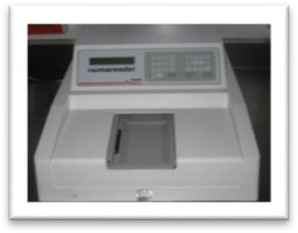

  - PROPOSITO DEL EQUIPO

El analizador de Elisa se utiliza para leer el resultado de las pruebas efectuadas, utilizando la técnica de Elisa, la cual tiene aplicación directa en inmunología, toxicología, bioquímica clínica y en serología; permite confirmar la presencia en el organismo de anticuerpos o antígenos de un agente infeccioso, vacunal o auto anticuerpos –artritis reumatoide, por ejemplo–,
Entre otras aplicaciones.

MANTENIMIENTO DIARIO

- Verificar que la calibración del analizador es adecuada. Cuando se inicien las operaciones diarias, permitir que el analizador se caliente durante 30 minutos. A continuación, realizar una lectura en blanco y luego leer un módulo lleno de sustrato. Las lecturas deben ser idénticas. Si no lo son, invertir el módulo y repetir la lectura, a fin de determinar si la desviación se origina en el módulo o en el lector
- Examinar el avance automático de la placa. El mismo debe ser suave y constante. (Organización Panamericana de la Salud, 2005)

MANTENIMIENTO TRIMESTRAL (técnico/ingeniero de mantenimiento)

- Verificar la estabilidad de la lámpara. Usar el filtro de calibración, efectuando lecturas con intervalos de 30 minutos o una misma Analizador de ELISA 119 placa. Comparar las lecturas. No deben existir diferencias.
- Limpiar los sistemas ópticos de los detectores y los sistemas de iluminación.
- Limpiar el mecanismo de avance de la placa.

- Verificar la alineación de cada pozo con los sistemas emisores y detectores de luz (Organización Panamericana de la Salud, 2005)

4. LAVADOR DE ELISA
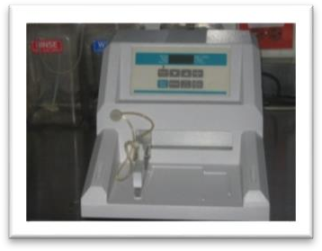

  - PROPOSITO DEL EQUIPO

El lavador de Elisa está diseñado para efectuar las operaciones de lavado que se requieren cuando se utiliza la técnica de Elisa. El equipo efectúa el lavado de los pozos que contienen las placas de Elisa, durante las diferentes etapas de la técnica

MANTENIMIENTO DIARIO

- Verificar el volumen dispensado.
- Comprobar la uniformidad del llenado.
- Verificar la eficiencia del subsistema de aspiración.
- Confirmar la limpieza de las agujas de suministro y extracción.
- Limpiar el lavador con agua destilada después de haberlo utilizado, para remover cualquier vestigio de sal en los conductos de los subsistemas de suministro y extracción. Las agujas pueden mantenerse sumergidas en agua destilada
- Verificar la limpieza del cuerpo del lavador. Si es del caso, limpiar las superficies exteriores con una pieza de tela humedecida, con un detergente suave.

MANTENIMIENTO TRIMESTRAL (técnico/ingeniero de mantenimiento)

- Desensamblar y limpiar los conductos y conectores. Verificar la integridad de estos. Si se detectan fugas o vestigios de corrosión, ajustar y/o reemplazar.

- Verificar la integridad de los componentes mecánicos. Lubricar de acuerdo con las instrucciones del fabricante.
- Comprobar el ajuste de cada uno de los subsistemas. Calibrar de acuerdo con las recomendaciones del fabricante.
- Confirmar la integridad del conector eléctrico y el cable de interconexión.
- Verificar la integridad del fusible, y que sus puntos de contacto estén limpios.

5. PHMETRO
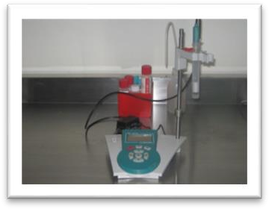

  - PROPÓSITO DEL EQUIPO

El analizador de pH se utiliza para determinar la concentración de iones del gas hidrógeno [H+] en una disolución. Este equipo permite realizar mediciones de la acidez de una solución acuosa, siempre que el mismo sea utilizado de forma cuidadosa y se ajuste a procedimientos plenamente comprobados. A los analizadores de pH se les denomina, además, pH metros, monitores de pH o potenciómetros.

MANTENIMIENTO DIARIO

- Conectar el equipo a una toma eléctrica adecuada al voltaje de este.
  - Ajustar el selector de temperatura a la temperatura ambiente.

  - Ajustar el metro
  - Retirar los electrodos del recipiente de almacenamiento. Los electrodos deberán estar siempre almacenados en una solución adecuada. Algunos se mantienen en agua destilada, pero otros en una solución diferente que recomienda el fabricante del electrodo1. Si por alguna circunstancia el electrodo se seca, es necesario dejarlo en remojo al menos 24 horas antes de volverlo a utilizar.
  - Calibrar el analizador de pH utilizando una solución de pH conocido (calibración de un punto).
  - Enjuagar el electrodo con agua destilada, sobre un vaso de precipitado vacío.
  - Secar el electrodo con un elemento que absorba la humedad residual superficial, pero que no impregne el electrodo. No frotar el electrodo. Este procedimiento deberá realizarse siempre que los electrodos se utilicen en varias soluciones, para disminuir la posibilidad de contaminación.

MANTENIMIENTO SEMESTRAL (técnico/ingeniero de mantenimiento)

- Examinar el exterior del equipo y evaluar su condición física general. Verificar la limpieza de las cubiertas y el ajuste de estas.
- Probar el cable de conexión y su sistema de acoples. Comprobar que se encuentran en buenas condiciones y que están limpios.
- Examinar los controles del equipo. Verificar que se encuentran en buen estado y que se pueden accionar sin dificultad.
- Si el equipo dispone de pantalla indicadora, comprobar su funcionamiento normal.
- Hay que confirmar que el indicador de encendido–bombillo o diodo– opere normalmente.

- Verificar el estado de brazo porta electrodo. Examinar el mecanismo de montaje y fijación del electrodo, a fin de prever que el electrodo no se suelte. Comprobar que el ajuste de alturas opere correctamente.
- Revisar las baterías –si aplica–; cambiar si es necesario.
- Efectuar una prueba de funcionamiento midiendo el pH de una solución conocida.
- Inspeccionar las corrientes de fuga y la conexión a tierra.

6. HORNO DE SECADO
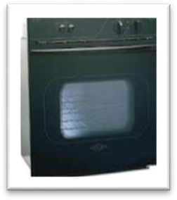

  - PROPOSITO DEL EQUIPO

La estufa de secado es un equipo que se utiliza para secar y esterilizar recipientes de vidrio y metal en el laboratorio. Se identifica también con el nombre Horno de secado. Los fabricantes han desarrollado básicamente dos tipos de estufa: las que operan mediante convección natural y las que operan mediante convección forzada. Las estufas operan, por lo general, entre la temperatura ambiente y los 350
°C.

MANTENIMIENTO DEL EQUIPO
    - Inspeccionar las condiciones ambientales en las que se encuentra el equipo.
    - Efectuar limpieza integral externa e interna del equipo.
    - Revisar elementos metálicos o sintéticos (puertas, sellos, empaques, salidas de aire, manivela, etc.)
    - Revisar estado y funcionamiento de perillas, interruptores e indicadores.

    - Verificar protecciones y alarmas cuando corresponda (sobre temperatura, no circulación del aire, etc.)
    - Verificar el funcionamiento del equipo en conjunto con el operador

BALANZA ANALITICA (OHAUS)
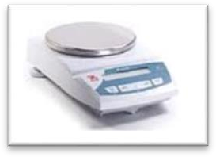
Sitio web de esta imagen www.zelian.com.ar

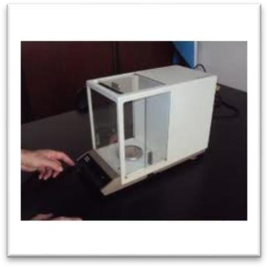
BALANZA ANALITICA (METTLER TOLEDO AE200)
Sitio web de esta imagen: articulo.deremate.com.ar

PROPOSITO DEL EQUIPO

La balanza se utiliza para medir la masa de un cuerpo o sustancia o también el peso de estos, dado que entre masa y peso existe una relación bien definida. En el laboratorio se utiliza la balanza para efectuar actividades de control de calidad –con dispositivos como las pipetas– para preparar mezclas de

componentes en proporciones predefinidas y para determinar densidades o pesos específicos.

La balanza se caracteriza por ser un instrumento de alta precisión. Por tal motivo las rutinas de mantenimiento a cargo del operador son mínimas

MANTENIMIENTO DIARIO

- Limpiar el platillo de pesaje, para que este se encuentre libre de polvo o suciedad. La limpieza se efectúa con una pieza de tela limpia que puede estar humedecida con agua destilada. Si es necesario retirar alguna mancha, se puede aplicar un detergente suave. También se puede usar un pincel de pelo suave para remover las partículas o el polvo que se hubiesen depositado sobre el platillo de pesaje

- Limpiar externa e internamente la cámara de pesaje. Verificar que los vidrios estén libres de polvo.

- Verificar que los mecanismos de ajuste de la puerta frontal de la cámara de pesaje funcionen adecuadamente.

SPRECTRONIC 20
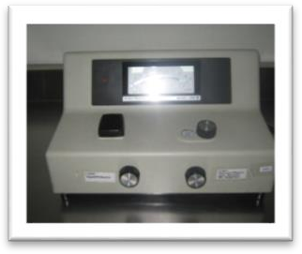

  - PROPOSITO DEL EQUIPO

Realizar medidas de proporciones de longitud de onda absorbida, en un rango de trabajo comprendido entre 340 y 950 nm, con una precisión de 2,5 nm en longitud de onda y de 20 nm en banda espectral. http://www.upc.edu/pct/es/equip/20/espectrofotometro-uv-spectronic-20d.html )

MANTENIMIENTO DIARIO

    - Apague el espectrofotómetro
    - Limpie solamente con un paño húmedo la superficie exterior del equipo
    - Nunca use brochas para limpiar las cubetas. Así se evita que las cubetas se rayen e interfieran en la lectura
    - Lave las cubetas varias veces con agua destilada
    - Adicione 1 ml en la cubeta de la solución a estudiar y lave, descarte el ml de solución y realice una vez más el lavado.
    - En el momento de realizar las lecturas limpie la parte externa de líquidos y huellas digitales con un paño que no deje pelusas. Así se evitará interferencias en las lecturas.

10. MICROLAB 200
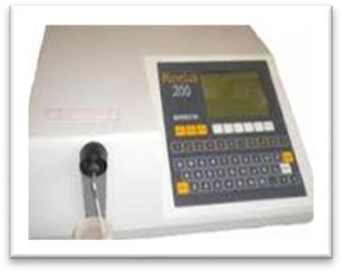

  - PROPÓSITO DEL EQUIPO

EL MICROLAB 200 se usa en el laboratorio con el fin de determinar la concentración de una sustancia en una solución, permitiendo así la realización de análisis cuantitativos.

MANTENIMIENTO DIARIO

El mantenimiento preventivo de todo espectrofotómetro debe responder a las rutinas y frecuencias recomendadas por el fabricante. Las siguientes son un grupo de rutinas básicas que pueden ser realizadas en el laboratorio.

1. Limpiar externamente el equipo, incluyendo los controles, pantallas o metros de medición. Esto se puede realizar con una pieza de tela fina –similar a la textura de los pañuelos– humedecida con agua destilada.

- Inspeccionar y limpiar el cable de alimentación eléctrica.

- Colocar el instrumento en la configuración operacional.

- Accionar el interruptor de encendido para permitir un funcionamiento por cinco
(5) minutos. Verificar lo siguiente:

- Si las lámparas o indicadores piloto funcionan.
- Si el indicador de lectura permanece en cero (0).
- Si la luz de la fuente funciona.

- Regresar el espectrofotómetro a la configuración inicial, si la calibración se ha efectuado con éxito.

AGITADOR DE MANZINI

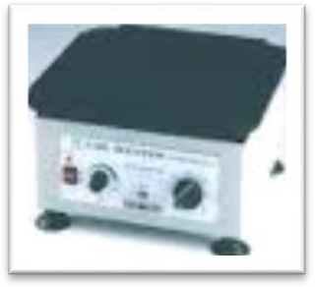

  - PROPÓSITO DEL EQUIPO

El agitador de Manzini es un agitador electrónico que en laboratorio se utiliza para realizar mezclas

MANTENIMIENTO DIARIO

Limpieza general
Controlar el tiempo con cronómetro y las revoluciones por minuto colocándolo a funcionar a 180 rpm y colocando un lápiz al borde del plato y contar los golpes

MANTENIMIENTO SEMANAL

Desinfección del equipo

BAÑO DE MARIA-
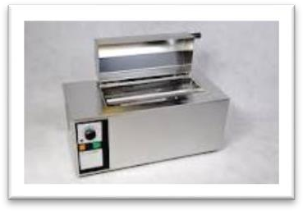
Sitio Web de esta imagen:http://www.medelectra.com.ve

PROPOSITO DEL EQUIPO

El baño de María es un equipo que se utiliza en el laboratorio para realizar pruebas serológicas y procedimientos de incubación, aglutinación, inactivación, biomédicos, farmacéuticos y hasta industriales.

MANTENIMIENTO DIARIO

    - Registro de temperatura. (Debe realizarse a la misma hora)
    - Limpieza general

MANTENIMIENTO SEMANAL:

    - Desinfección de equipo
    - Cambio de agua
    - Adición de 2 gotas de Azul de Metileno

13. CABINA DE SEGURIDAD BIOLOGICA, FLUJO LAMINAR Y E EXTRACCION DE GASES.
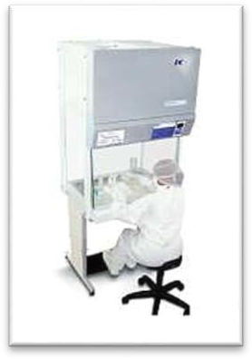
Sitio web de esta imagen-www.andia.co

PROPÓSITO DEL EQUIPO

Las cabinas de bioseguridad biológica son equipos proyectados para ofrecer protección al usuario y al ambiente de los riesgos asociados al manejo de material infeccioso y otros materiales biológicos peligrosos mejorando las condiciones generales bajo las cuales se realizan una gran variedad de actividades en el laboratorio clínico y de investigación (Cabinas de bioseguridad- Instituto Nacional de Salud)

MANTENIMIENTO SEMANAL

- Descontaminar la superficie de trabajo y las superficies interiores de la cabina con etanol al 70%.
- Limpiar el cristal de la puerta frontal y la superficie de la lámpara ultravioleta, utilizando una solución limpiadora doméstica.

MANTENIMIENTO MENSUAL

- Limpiar las superficies exteriores, en especial, el frente y la parte superior utilizando una pieza de tela húmeda, a fin de retirar el polvo.
- Desinfectar y remover la superficie de trabajo y la superficie del compartimento interior con etanol al 70 % o una solución desinfectante adecuada.
- Realizar las tareas de frecuencia semanal.

CENTRIFUGA / MICROCENTRIFUGA

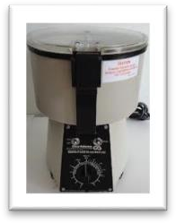
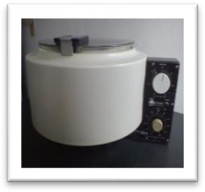

Sitio web de esta imágenes: articulo.mercadolibre.com.co - abshematologia.blogspot.com

PROPÓSITO DEL EQUIPO

En el laboratorio las centrifugas se utilizan en general, en procesos como la separación por sedimentación de los componentes solidos de los líquidos biológicos, y en particular, en la separación de los componentes de la sangre: glóbulos rojos, glóbulos blancos, plaquetas, plasma entre otros, y para la realización de múltiples pruebas y tratamientos

MANTENIMIENTO DIARIO

    - Limpieza general
    - Verificar estado de empaques de hule, soportes de tubos, timer, rotores
    - Nunca tratar de abrir la tapa de una centrífuga que esté funcionando y nunca intentar detener el rotor con la mano.

MANTENIMIENTO SEMANAL

    - Limpieza y desinfección del equipo

DESTILADOR DE AGUA
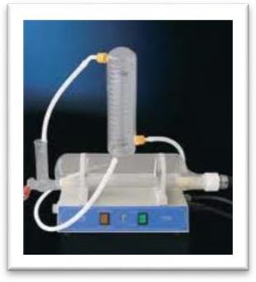
Sitio web de esta imagen:www.mediomedico.com.ar

PROPOSITO DEL EQUIPO

El destilador permite obtener agua de gran pureza, a partir del agua potable como la suministrada normalmente por los servicios de acueducto de los centros urbanos. El agua destilada se caracteriza por carecer de sólidos en suspensión y es utilizada en múltiples aplicaciones en los centros para la prestación de servicios de salud, especialmente en las unidades de laboratorio, lavado, esterilización, y dietética. En el laboratorio el nivel de pureza será mayor mientras más especializados sean los procedimientos. Por ejemplo: la preparación de reactivos o de material biológico requiere agua de la más alta calidad y la destilación es uno de los procesos fundamentales para lograrlo.

El agua utilizada en los laboratorios debe estar libre de pirógenos, con una concentración de sólidos totales no mayor de 1 ppm, cuyos valores de pH estén comprendidos entre 5,4 y 7,2 y su resistencia eléctrica sea no menor de 3 x 10 al 5 ohm/cm a 25 °C.

MANTENIMIENTO

- Cada 6 meses se llena el destilador con ácido fórmico al 85%, se deja actuar durante un periodo de 3 días.
- Luego de los 3 días, se bota el ácido fórmico.
- Lavar con abundante agua, lavar con cepillo o esponja toda la vidriería del equipo.
- Llenar el destilador con agua, abrir la llave y dejar salir el agua durante 1 día para que salgan los residuos del ácido fórmico.

PIPETAS AUTOMATICAS

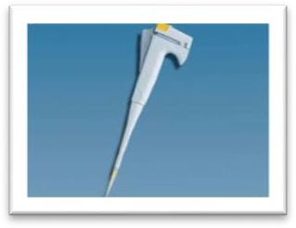
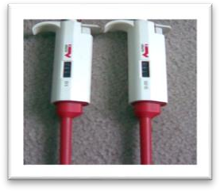
Sitios web de estas imágenes: www.atooms.com -
www.rsulab.mx

PROPÓSITO DEL EQUIPO

Las pipetas son dispositivos de amplia utilización en los laboratorios clínicos y de investigación. Se utilizan para suministrar cantidades muy exactas de fluidos.

MANTENIMIENTO DIARIO

- Verificar la integridad y ajuste de los mecanismos. Estos deben poder moverse de forma suave. El pistón debe desplazarse suavemente.

- Confirmar que el portapuntas no presente distorsiones o marcas de desgaste, dado que es esencial para la exactitud de las medidas.

- Verificar el ajuste de las puntas.

- Colocar una punta y llenarla con agua destilada. La pipeta no debe presentar ningún tipo de fuga.

- Verificar cada día que la pipeta se encuentra limpia, en sus superficies interiores y exteriores.
Si se detecta suciedad, la misma debe limpiarse utilizando un solvente adecuado o una solución jabonosa.

MANTENIMIENTO SEMANAL

1. Desinfección (Revisar las recomendaciones del fabricante relativas a la compatibilidad que tienen los materiales con que está fabricada la pipeta para seleccionar aquellos solventes que no produzcan efectos dañinos a la integridad de los componentes para su desinfección).

MANTENIMIENTO SEMESTRAL

Lubricación, verificación y si es necesario calibración la cual es realizada por el técnico/ingeniero de mantenimiento.

AUTOCLAVE
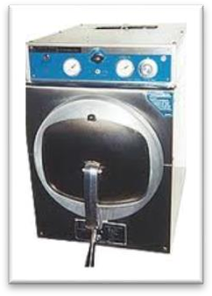
Sitio web de esta imagen: www.se-source.com

PROPÓSITO DEL EQUIPO

El propósito de la autoclave es eliminar de forma confiable los microorganismos que de otra manera estarían presentes en objetos que se utilizan en actividades de diagnóstico, tratamiento o en investigación en instituciones de salud, hospitales, y laboratorios

MANTENIMIENTO DIARIO

La autoclave es un equipo que demanda supervisión y mantenimiento preventivo permanente, debido a la gran cantidad de componentes y tecnologías que lo integran.
Se enfoca el mantenimiento hacia aquellas rutinas básicas que pueden realizar los operadores del equipo. Para realizar el mantenimiento detallado, deberán seguirse las instrucciones definidas en los manuales de servicio de los fabricantes.

Antes de iniciar los procesos de esterilización, deberán realizarse las siguientes verificaciones:

AUTOCLAVES

- Bajar los tacos antes de realizar el procedimiento
- Drenar el contenido de agua
- Retirar las parrillas y lavarlas con detergente enzimático al 0.6%
- Lavar al interior y exterior del equipo con la solución de detergente enzimático al 0.6%
- Juagar con agua y limpiar con un paño limpio impregnado de solución de TEGO al 1% o la solución desinfectante asignada
- Conectar nuevamente la autoclave y llenarla de agua hasta donde indica el nivel
Frecuencia: Se realiza la limpieza diariamente y semanalmente se realiza la desinfección o antes en caso de ser necesario

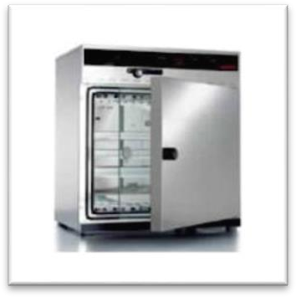
INCUBADORA
Sitio web de esta imagen: www.latiendamedica.co

PROPÓSITO DEL EQUIPO

La incubadora en el laboratorio se utiliza para mantener una cámara a temperatura, atmósfera y humedad controladas, con el fin de conservar organismos vivos en un entorno que resulte adecuado para su crecimiento. Entre las aplicaciones más comunes, se citan las siguientes: incubación de cultivos bacteriológicos, virales, micológicos, celulares, determinación de la demanda biológica de oxígeno (DBO) y conservación de biológicos. Las incubadoras varían en complejidad y diseño. Algunas únicamente controlan la temperatura, mientras que otras, además, controlan la composición atmosférica.

MANTENIMIENTO DIARIO

Limpieza general Control de temperatura

MANTENIMIENTO SEMANAL
Desinfección general

MICROSCOPIO
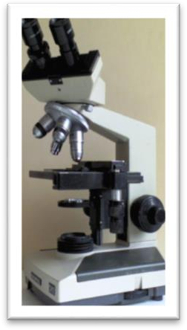
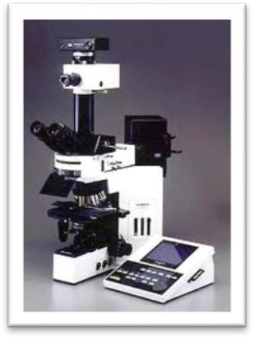
Sitio web de las imágenes: limacallao.olx.com.pe servipraco.jimdo.com

PROPÓSITO DEL EQUIPO

El microscopio es un instrumento de precisión conformado por subsistemas ópticos que interactúan entre sí para amplificar y controlar la formación de imágenes de objetos de tamaño reducido, cuyas características no alcanzan a ser detectadas por el ojo humano.

El microscopio constituye una ayuda diagnóstica de primer orden en el área de salud, en especialidades como hematología, Bacteriología, parasitología y la formación de recursos humanos. (Existen microscopios con aditamentos especializados para que los estudiantes efectúen las observaciones, dirigidos por un profesor).

El desarrollo tecnológico de estos equipos ha permitido fabricar una enorme cantidad de modelos de aplicación especializada en la industria y la academia, y ha sido fundamental para el desarrollo del conocimiento humano y para entender el funcionamiento de la naturaleza.

MANTENIMIENTO DIARIO (DESPUES DEL USO)

1- Limpiar el aceite de inmersión del objetivo 100X. Usar papel para limpieza de lentes o en su defecto algodón tipo medicinal.
- Limpiar el carro porta muestras.
- Limpiar el condensador.
- Colocar el reóstato de control de intensidad luminosa en la posición mínima y luego apagar completamente el sistema de iluminación.
- Cubrir el microscopio con una funda protectora –de tela–. Asegurar que queda ubicado en un lugar bien ventilado, en el cual estén controladas la humedad y la temperatura. Si se dispone de caja de almacenamiento ventilada dotada con bombillo (ORGANIZACIÓN PANAMERICANA DE LA SALUD)

MANTENIMIENTO MENSUAL

    - Remover las partículas de polvo que pueda tener el cuerpo del microscopio. Usar una pieza de tela humedecida con agua destilada. (OPS)
    - Retirar las partículas de polvo de los oculares, objetivos y del condensador. Utilizar la pera para soplar aire.
    - A continuación, limpiar la superficie de los lentes con papel para limpiar lentes y luego frotar suavemente la superficie de estos con el papel mencionado.
    - Limpiar con algodón impregnado de una solución a base de éter y etanol los objetivos.
    - Retirar el mecanismo de sujeción de las placas porta muestras; limpiar cuidadosamente y reinstalar (ORGANIZACIÓN PANAMERICANA DE LA SALUD)

Guía Rápida microscopios Nikon

https://www.microscope.healthcare.nikon.com/guides/ei/en/quickguide/

https://www.microscope.healthcare.nikon.com/guides/ei/en/page/index.html

PLATO CALIENTE CON AGITADOR
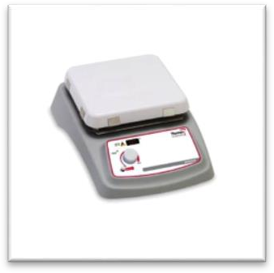
Sitio web de esta imagen:www.reactivosyequipos.com.mx

PROPOSITO DEL EQUIPO

El propósito del plato caliente es de calentar y mezclar fluidos contenidos en recipientes de laboratorio como Erlenmeyer, tubos de ensayo y tubos de precipitado

MANTENIMIENTO DIARIO

Realizar limpieza integral del equipo

MANTENIMIENTO MENSUAL

- Desconectar el equipo

- Limpiar el equipo en una posición vertical, para evitar que los agentes de limpieza lleguen a los componentes internos

- Utilizar un detergente suave. Aplicarlo sobre las superficies externas, utilizando una pieza de tela de calidad similar a la de los pañuelos

- Verificar que el equipo se encuentre completamente seco antes de volver a conectar

NEVERA

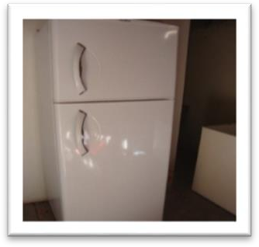
Sitio web de esta imagen: articulo.mercadolibre.com.mx

PROPÓSITO DE EQUIPO

Las neveras o refrigeradores son utilizados en los laboratorios, para la conservación de sangre y derivados, líquidos biológicos y tejidos, reactivos, sustancias químicas, biológicas y cepas

MANTENIMIENTO DIARIO

Limpieza exterior del equipo
Registro de temperatura (debe realizarse a la misma hora)

MANTENIMIENTO SEMANAL

- Limpieza exterior e interior
- Desinfección
- Ajuste de temperatura si se requiere

LECTOR DE TIRAS DE ORINA

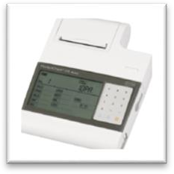
Sitio web de esta imagen: www.arkray.co.jp

PROPOSITO DEL EQUIPO
Eliminar cualquier interpretación subjetiva de reacción de color de las tiras reactivas para análisis de orina y, contribuir en el correcto diagnóstico del paciente

MANTENIMIENTO DIARIO
Durante la limpieza del equipo utilice guantes de látex o vinilo con el fin de prevenir la contaminación con fluidos potencialmente contaminantes

Retire el soporte de las tiras de orina del equipo del soporte base.
    - Limpie los residuos de orina que hayan quedado tanto en el soporte de las tiras de orina como en el soporte base una vez finalizada la lectura con un detergente neutro.
    - Enjuague con agua corriente
    - Seque con un paño suave completamente seco
    - Limpie la suciedad de las ranuras de los rieles y las guías, utilizando un aplicador de algodón, humedecido con detergente neutro diluido en agua. Enjuague con agua corriente y seque con un paño suave completamente seco.
    - Coloque nuevamente el soporte de las tiras de orina en el soporte base NOTA: REALICE ESTE PROCESO CADA VEZ QUE UTILICE EL LECTOR DE ORINAS

HUMACOUNT
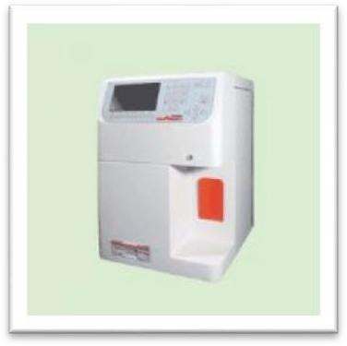

Sitio web de esta imagen: www.farmalatina.cl

PROPÓSITO DEL EQUIPO

Contar y calcular el tamaño de las células mediante la detección y medición de cambios en la impedancia eléctrica cuando una partícula en un líquido conductor pasa por una pequeña apertura. Cada célula que pasa por la apertura genera cierto cambio en la impedancia de células de sangre en suspensión. Estos cambios son registrados a medida que incrementa el voltaje entre los electrodos (CBC-Conteo de células de sangre). La intensidad de cada pulso es proporcional al volumen de la partícula (Histogramas de glóbulos blancos (WBC), glóbulos rojos (RBC) y plaquetas (PLT). Los pulsos se cuentan solamente en canales (en términos de femtolitros) que están entre los discriminadores predefinidos inferiores y superiores

MANTENIMIENTO

Desde este submenú, (mantenimiento) el usuario puede iniciar los procedimientos de mantenimiento tales como limpieza, cebado, drenaje y preparativos para traslado del instrumento

23.2.1-Limpieza

Seleccionar opción 1 (CLEANING/LIMPIEZA) en el menú de mantenimiento Se recomienda esta acción en caso de existir un problema obstrucción (Indicación de error C). Se trata de un proceso relativamente arduo de

descontaminación que consiste en limpiar toda la suciedad posible u obstrucción del sistema con el uso de pulsaciones electrónicas de alto voltaje, solución CLEAN y chorro de alta presión

23.2.2 LLenado (Prime all)

Priming/cebado

Durante el ciclo de cebado, el sistema de fluidos es enjuagado con una cantidad relativamente alta de DIL. Difiere del proceso de arranque; sin embargo, al igual que en ese caso, simplemente se llena el sistema de fluidos. Si están activados los sensores de fluido, el analizador realizara estos procedimientos automáticamente; caso contrario el usuario debe iniciarlos activando la opción apropiada dentro de este submenú

23.2.3-Drenaje

El drenaje sirve para vaciar la cámara antes de trabajos de mantenimiento por ejemplo limpieza manual, desmontaje de apertura

  - MANTENIMIENTO SEMANAL

El usuario debe efectuar mantenimiento semanalmente en el primer día de la semana antes de iniciar el trabajo con el analizador

a) Limpieza de la cabeza de lavado
Puede haber acumulación de sal en la superficie inferior de la cabeza de lavado, lo que causaría malfuncionamiento del instrumento. El usuario debe limpiar la superficie inferior de la cabeza de lavado de la aguja de aspiración con una tela suave sumergida en agua tibia de la llave para sacar la acumulación de sal

Vea pasos 1 y 2 a continuación:

- Salir del menú MEDICIÓN y esperar hasta que la aguja pare, luego abrir la puerta lateral

- Limpiar, frotar ligeramente la superficie inferior de la cabeza de lavado, luego cerrar la puerta lateral.

HUMASTAR 80
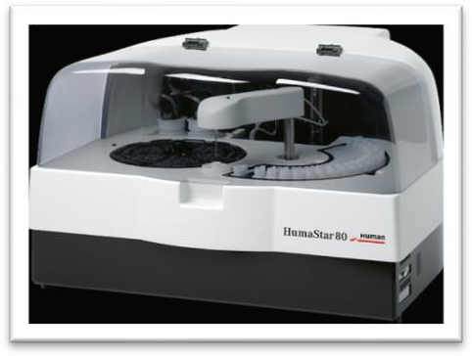
Sitio web de esta imagen: www.human.de

PROPOSITO DEL EQUIPO

    - Búsqueda de mejora en el diagnóstico y seguimiento de las enfermedades.
    - Efectuar las determinaciones con un mínimo de intervención del operador.
    - Mejoramiento en el control de cada una de las operaciones implicadas.

MANTENIMIENTO DIARIO

Mantener libre de polvo el equipo

MANTENIMIENTO SEMANAL

- Colocar una cubeta llena de alcohol en la posición 2 del soporte de reactivos,
- Colocar una cubeta llena de hipoclorito de sodio en una concentración del 6% al 10% en la posición 1 del soporte de reactivos y una cubeta llena de agua destilada y colocarla en la posición D del soporte de reactivos
- Encender el equipo y pulsar el botón en “UTILITY” APARECE VENTANA, PULSAR “LAVAR CIRCUITO”
- Programar 5 ciclos para la posición 2,1 y D. Pulse OK y espere la ejecución del proceso
- Pulse el botón “Dilutter prime” y espere se realice el proceso

CONDUCTIMETRO
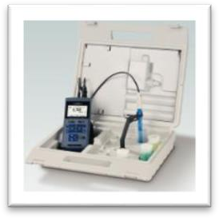
http://www.equiposylaboratorio.com

PROPOSITO DEL EQUIPO

Determinar la conductividad eléctrica de diversas soluciones en función de la concentración de un determinado soluto.

MANTENIMIENTO DIARIO

Limpiar el instrumento con un paño húmedo, sin pelusas.

MANTENIMIENTO SEMANAL

En caso necesario, desinfectar la carcasa del instrumento con alcohol isopropílico.

ATENCION

La caja es de material sintético (ABS). Evite, por lo tanto, el contacto con acetona y detergentes o productos similares que contengan disolventes. Elimine inmediatamente las salpicaduras con estos compuestos.

TURBIDIMETRO
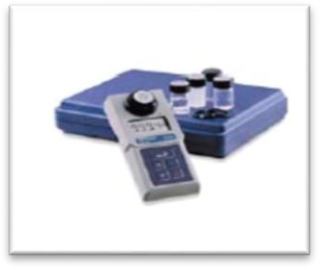
Sitio web de esta imagen: shop.laboratorysupplies.ie

PROPOSITO DEL EQUIPO

El propósito del equipo, es medir la presencia de materia, suspendida sin disolver en el agua (partículas, bacterias, hongos, parásitos entre otros)

MANTENIMIENTO DIARIO

Limpiar el instrumento con un paño húmedo, sin pelusas.

MANTENIMIENTO SEMANAL

En caso necesario, desinfectar la carcasa del instrumento con alcohol isopropílico.

SCRUBER
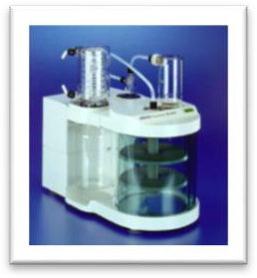

Sitio web de esta imagen: BÜCHI Labortechnik AG

PROPOSITO DEL EQUIPO
El propósito del equipo es Neutralizar los vapores ácidos y gases de reacción que surgen durante el análisis de Kjeldahl u otros procesos.

MANTENIMIENTO DIARIO
Limpiar el equipo con un paño húmedo, sin pelusas.
El uso de disolventes orgánicos puede causar daños al equipo en su parte exterior.

MANTENIMIENTO SEMANAL O DESPUES DE SU USO
    - Las piezas de vidrio se pueden sacar y, limpiarse con los agentes de limpieza disponibles. Después de que las piezas de vidrio se han limpiado se deben secar completamente
Revise cada pieza visualmente en busca de grietas.
    - Las mangueras deben enjuagarse con agua o etanol
    - Para eliminar los residuos de las soluciones debe realizarla de acuerdo con los protocolos establecidos en CALER

EXTRACTOR DE GRASAS
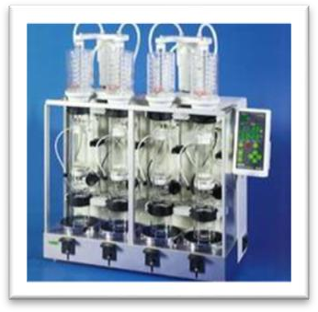

  - PROPÓSITO DEL EQUIPO

El aparato ha sido diseñado y construido para su uso en laboratorio y sirve para extraer (extracción solido-liquido) muestras con disolventes o mezclas de disolventes conocidos y reducir o secar el extracto. Pueden utilizarse disolventes con un punto de ebullición entre 30 y 150° C así como gas inerte. Se utiliza para:
    - Soxhlet Standard
    - Soxhlet caliente
    - Extracción en caliente
    - En régimen continuo

MANTENIMIENTO PREVENTIVO

Todos los trabajos de mantenimiento y reparación que requieran la apertura o extracción de las cubiertas del instrumento solo pueden llevarse a cabo por personal capacitado.

MANTENIMIENTO DE LAS PIEZAS DE VIDRIO

Inspeccione visualmente las piezas de vidrio y observe si presentan grietas o cualquier defecto que pueda afectar el funcionamiento del equipo. Las mangueras dañadas deben ser reemplazadas inmediatamente.
Las piezas de vidrio deben lavarse utilizando un jabón líquido comercial. La suciedad que se pega a las espirales del condensador debe removerse dejando

las piezas en remojo durante un tiempo. Secar perfectamente las piezas una vez se elimine el jabón.

      - DISPENSADOR BRINKMANN

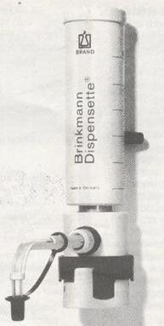

Accesorio fundamental que facilita y agiliza el procesamiento del inóculo para el sistema VITEK. Este instrumento ha sido provisto a Usted como parte del sistema Vitek y por lo cual debe ser utilizado exclusivamente para dispensar la solución salina
Requerida por el sistema.

PROCESO DE LIMPIEZA
- Desconecte el dispensador de la botella de solución salina
- Descargue el líquido restante en el pistón del dispensador
- Sumerja el tubo de llenado en un recipiente que contenga agua destilada y enjuague abundantemente el instrumento con movimientos repetitivos del pistón.
Asegurase que durante esta operación el pistón suba lo máximo posible.
- Retire el tubo de llenado del recipiente y descargue el líquido restante en el pistón del dispensador.
- Verifique que el instrumento está operando de manera normal.

Este procedimiento debe realizarse estrictamente mínimo una vez a la semana ya que las partículas de sal van formando cristales que pueden originar bloqueo y posible rotura del émbolo.
El instrumento debe ser sometido a proceso de limpieza en los siguientes casos:
- Inmediatamente si el pistón se pone duro.
- Antes de un período prolongado de almacenamiento
- Antes de someter a proceso de esterilización

PROCESO DE ESTERILIZACIÓN:
El dispensador debe ser esterilizado mínimo una vez semanal, cuando va a cambiar la solución salina o después de un almacenamiento prolongado. Es muy importante que siempre esté debidamente estéril antes de usarlo. La esterilización se puede realizar con óxido de etileno o en autoclave durante 20 minutos a 15 psi y 121° C.
- Realice el procedimiento de limpieza antes de la esterilización
- Remueva el tubo de descarga y el tubo de llenado del cuerpo del dispensador, es decir desarme el dispensador en tres partes: tubo de llenado, tubo de descarga y cabezote.
- Coloque todas las partes en una toalla. Evite el contacto con superficies de metal
- Si va a realizar la esterilización en autoclave, envuelva las partes en papel Kraft
- Esterilice todas las partes separadas
- Permita que el dispensador se atempere dentro de la autoclave sin destapar, para prevenir deformaciones por enfriamiento muy rápido.
- No ensamble nuevamente las partes hasta que estén completamente a temperatura ambiente
- Reensamble el instrumento e instale sobre la botella de solución salina

Recomendación: Deje tubos listos preparados con solución salina cerrados y estériles mientras se esteriliza el dispensador.
Control de esterilidad: Es recomendable después de cada esterilización realizar un Control de esterilidad dispensando 1.8ml de solución salina utilizando el

dispensador, en un caldo nutritivo e incubar por 24 a 48 horas en búsqueda de turbidez.
PRECAUCIONES GENERALES:
Nunca forzar el pistón cuando sea difícil su movilidad. Inmediatamente detenga el proceso de dispensado y siga las instrucciones de limpieza no le haga mayor presión pues se corre el riesgo de romperlo.
Nunca baje el pistón cuando la tapa esté instalada en el tubo de descarga
Asegúrese de proteger el instrumento de golpes o caídas ya que el émbolo es de vidrio y podría romperse.
Con una periodicidad aproximada de seis meses es importante realizar un control de dispensado del sistema.

30. SEROFUGA CLAY ADAMS SERIE 2002

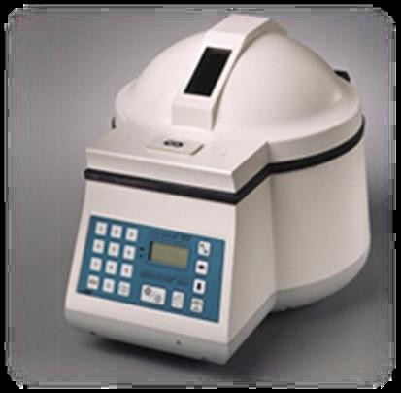

- Conecte la unidad a una toma de 110v, sin fluctuaciones de voltaje
- Digite el tiempo de funcionamiento (tiempo en minutos)

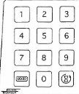


- Seleccione el tipo de velocidad (Alta o baja)

- Oprima el botón de inicio
- Una vez terminado el ciclo la puerta de abrirá automáticamente

- Para abrir la puerta de forma manual oprima el botón abertura de puerta
Nota: Para evitar el desbalanceo es importante que se distribuya bien la carga en el rotor.

MANTENIMIENTO DIARIO

  - Limpieza general
  - Verificar estado de empaques de hule, soportes de tubos, timer, rotores
  - Nunca tratar de abrir la tapa de una centrífuga que esté funcionando y nunca intentar detener el rotor con la mano.

MANTENIMIENTO SEMANAL

  - Limpieza y desinfección del equipo

31. EQUIPO DE HEMATOLOGIA 5 P. BC 5380

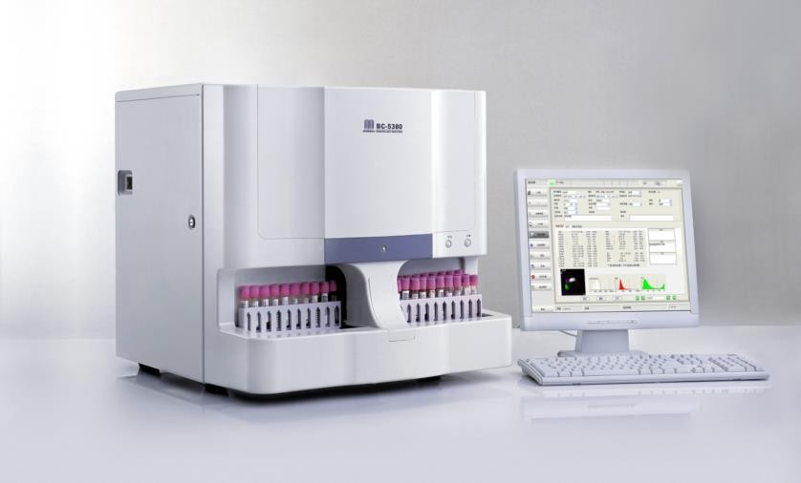

Características:
-El BC 5380 es un dispositivo médico analizador de hematología, que cuenta con una unidad de análisis la cual permite realizar el procesamiento de muestras y a su vez posee una unidad de operación (Computador), encargada del control de software operativo.
-Realiza hasta 60 Muestras por hora con la ayuda del autocargador.
-Realiza hasta 50 Muestras por hora con tubo cerrado.

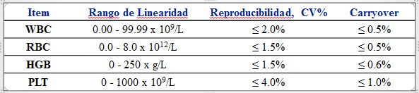

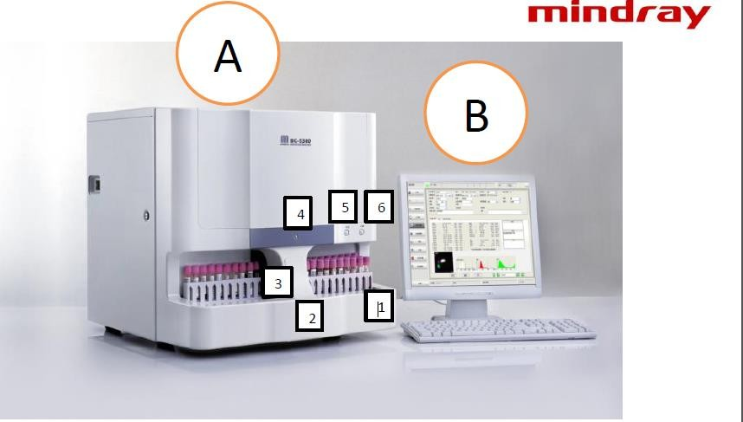

- Unidad Procesamiento de Muestras.
- Unidad Manejo de Información.
  - Bandeja Transportadora de Muestras (Autocarga).
  - Dispositivo muestreo modo abierto.
  - Lector código de barras interno.
  - Led indicador de funcionamiento.
  - Comando apertura de dispositivo de muestreo.
  - Comando inicio de corrida de muestras.

INICIALIZACIÓN DEL EQUIPO:
-Verificar fuente de poder y voltaje adecuado para el analizador.
-Conexión entre unidad de procesamiento y la unidad de manejo de información.
-Encender switch principal.
-Encender CPU computador.
-Inicializar software del instrumento BC 53800.

NOTA: USUARIO: Admin.
CLAVE: Admin.

PROCEDIMIENTO DIARIO:
-Chequeo de reactivos y desechos.
-Encender equipo y unidad de operación.

-Ingresar al software de operaciones BC 5380.
-Si es la primera vez que va a emplear el dispositivo médico configurar y parametrizar datos necesarios como reactivos, controles, así como datos de configuración general del sistema.
-Calibración si es necesaria.
-Controlar pruebas.
-Revisión de controles de calidad.
-Control de calidad adecuado listo para análisis de muestras, control de calidad no adecuado revisión de medias, desviaciones estándar, estado de reactivos y de matriz del control, reprocesar antes de seguir con análisis de muestras.
-Procesamiento de muestras.
-Revisión de resultados.
-Final del día.

FINAL DEL DÍA:
-Salir por salida en la pantalla.
-Realizar lavado final con soluciones indicadas.
-Desocupe tanque de desechos.
-Apagar el analizador y luego el computador.
-Limpie unidad de análisis si observa algún derrame sobre ella.
-Registrar mantenimiento en las hojas de control del equipo.

32. EQUIPO COAGULACION IHR CA-2

Conecte el cable de poder a una UPS con regulador de Voltaje. Verifique que la pipeta se encuentre conectada, después encienda el analizador utilizando el switch en la parte trasera.
El analizador realizara un auto-chequeo. El analizador deberá alcanzar la temperatura de trabajo (37 ºC). El indicador TEMP se encenderá (Verde) una vez la temperatura se haya alcanzado.

Procesamiento de muestras
Después de ajustar los parámetros de prueba, Usted puede procesar las muestras.
Presione 1 en el menú principal, y seleccione el número de item correspondiente a la prueba a realizar utilizando las flechas < > en el teclado para cada canal. Para cambiar de canal utilice las fechas ˄ ˅. Presione ENTER para entrar a la ventana de test. Ingrese el número de muestra para cada canal (máximo 5 dígitos) y presione TEST1 o TEST 2 respectivamente para prepararse para la muestra.
Dispense la muestra en la copilla y presione TEST1 O TEST2 respectivamente. El analizador iniciara el proceso de incubación de la muestra.
Al terminar el tiempo de incubación de la muestra, el analizador avisara por medio de un pitido y presentara el mensaje ADD REAGENT.
Una vez dispensado el reactivo, asegúrese de cerrar la tapa del canal. Cuando el test está completo los resultados serán presentados en la pantalla. Presione ESC para salvar los resultados y salir a la venta de test.

Notas:
- Al introducir la copilla de reacción, esta debes ser puesta hasta el fondo del canal de medición.
- El reactivo de PT debe ser pre-calentado mientras el FIB y APTT no requieren precalentamiento.
Los plasmas no deben ser pre-calentados, pero el CaCl2 sí.
- El material de control y reactivos reconstituidos deben mantenerse en reposo por el tiempo indicado por el fabricante del mismo.
- El reactivo y el material de control reconstituidos por son estables por el tiempo indicado por el fabricante. No los utilice si el tiempo de uso es mayor al establecido.
- Cuando adicione la muestra, asegúrese que no existen burbujas en la copilla.
- Al adicionar el reactivo hágalo de una forma uniforme y suave, apoyando la punta de la pipeta en la tapa del canal. Asegúrese de presionar el embolo de la pipeta hasta el segundo tope y que se active

- El ISI del reactivo PT debe ser ingresado cada vez que se utilice un nuevo lote. Si esto no se realiza, los cálculos del INR no serán adecuados.

Impresión de resultados
Presione 2 en el menú principal y luego presione 4 para imprimir reportes. Seleccione según el menú los resultados que desea imprimir: 1 para paciente / 3 para item.
Configure las opciones de fecha o número de paciente y presione ENTER para imprimir.

TEMP: luz indicadora de temperatura de color verde NUMEROS 0 -9
TEST 1: tecla control para el canal 1 TEST 2: tecla control para el canal 2 ESC: tecla para salir
ENTER: tecla para confirmar DEL: borrar

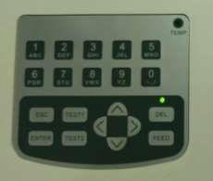

Pantalla principal
FEED: tecla alimentación del papel.

TEST: para ingresar número de prueba a procesar
REPORT: editar pacientes, borrar resultados, adicionar otros resultados, imprimir y borrar reportes
ITEM SET: configuración parámetros de las pruebas
QC REPORT: configurar programa de control de calidad DATE & TIME: configurar fecha y hora
MANTAIN: mantenimiento

La temperatura del coagulómetro debe subir automáticamente a 37 grados centígrados la luz Indicadora de Temp se enciende y es cuando puede comenzar a trabajar el instrumento.

Procesamiento de muestras
Presione la tecla 1 (TEST) en el menú principal para ingresar los ajustes de pruebas
Escoger en ITEM la prueba a procesar 1 (TP) 2 (TPT)
-Oprimir ENTER para entrar a la ventana de muestras, donde puedo asignar el número de la muestra digitando hasta 5 dígitos.
-Oprimir TEST 1 para en canal 1 o TEST 2 para el canal 2. De esta manera aparece un aviso:
ADICIONAR MUESTRA en el canal escogido.
-Procedo a agregar la muestra en la copilla de reacción teniendo cuidado de no formar burbujas.
-Una vez agregada la muestra, oprimo TEST 1 o TEST 2 de acuerdo conl canal escogido para realizar la incubación de la muestra.
-Faltando 4 segundos para finalizar el tiempo de incubación de la muestra, sonara un pito indicando que debo estar preparado para agregar el reactivo.
-Tapo el canal donde se está haciendo la medición y espero el resultado.

Procesamiento del Control de Calidad Interno
Escoger en ITEM la prueba a procesar 1 (TP) 2 (TPT)
-Oprimir ENTER para entrar a la ventana de muestras y desplazo el cursor hasta donde dice TEST Sample y con las teclas direccionales busco QC
-Oprimir TEST 1 para en canal 1 o TEST 2 para el canal 2. De esta manera aparece un aviso: ADICIONAR MUESTRA en el canal escogido.
-Procedo a agregar la muestra en la copilla de reacción teniendo cuidado de no formar burbujas.
-Una vez agregada la muestra, oprimo TEST 1 o TEST 2 de acuerdo conl canal escogido para realizar la incubación de la muestra.

-Faltando 4 segundos para finalizar el tiempo de incubación de la muestra, sonara un pito indicando que debo estar preparado para agregar el reactivo.
-Tapo el canal donde se está haciendo la medición y espero el resultado.

MANTENIMIENTO SEMANAL
- Limpieza y desinfección del equipo

RAYTO CHEMRAY 120 ANALIZADOR AUTOMATIZADO DE QUIMICA

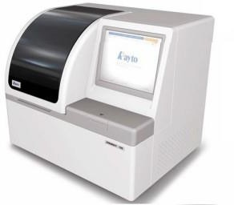

ANTES DE INICIO
- Chequee la fuente de poder: UPS.
- Chequee el contenedor de desechos, si está lleno por favor desocupar.
- Chequee si hay suficiente papel en la impresora.
- Chequee el contenedor de Agua Desmineralizada. Cargar el necesario para el trabajo de rutina.

- Confirme que en la bandeja de reactivos la posición 25 contiene CLEANER y la 26 contiene agua Desmineralizada (utilizada en Blanco de reactivo). Si no, adicione.
- Chequee la aguja de muestreo y confirme que no exista contaminación o doblamiento.
Si hay contaminación, por favor limpie; Si ha doblamiento, contacte a servicio técnico.

ARRANQUE
- Encienda la unidad de Análisis.

INGRESO AL SOFTWARE
- El analizador automáticamente inicio el software operativo CHEMRAY 120.
- Inicie sesión en el Software del analizador usando su usuario “Admin” y Password. (888888)

CONFIGURACION DE PARAMETROS
Antes de realizar pruebas, Usted debe configurar los siguientes parámetros:
- Seleccione “PARAMETERS” _ “Programación de pruebas” Seleccione
“NEW” e ingrese el nombre de la prueba. Ingrese las opciones de acuerdo con las instrucciones del reactivo. Seleccione
“SAVE”
- Seleccione “PARAMETERS” _ “Método de calibración”. Ingrese los parámetros requeridos para calibración acorde a las instrucciones del calibrador.
- Seleccione “QC SETUP”. Ingrese los valores objetivo y DS acorde a las instrucciones del control de calidad.
- Seleccione “SETUP”. Ingrese información del “REAGENT” y su posición.

UBICACION DE REACTIVOS
- Coloque los reactivos en la bandeja de reactivos según lo establecido en la opción

SETUP – REAGENT “Reactivo” R1(Pos) R1 (Vol), R2 (Pos) R2 (Vol) y tipo de contenedor.
Pequeño (S):18ml – Grande (L): 40ml

CALIBRACION
- Antes de realizar pruebas, realice un test de calibración.
- Seleccione “REQUEST” _ “CALIBRATION”. Seleccione las pruebas a calibrar. _ “SAVE”
- Posicione el calibrador en la posición designada en la bandeja de muestras.
- Seleccione “STATUS”, posteriormente seleccionar START, cuando haya finalizado la programación de test a realizar
- Una vez termine el procesamiento, seleccione “CALIBRATION” para revisar los resultados de la calibración.

CONTROL DE CALIDAD
- Seleccione “REQUEST” _ “CONTROL”. Seleccione las pruebas a controlar.
_ “SAVE”
- Posicione el/los controles en la posición designada en la bandeja de muestras.
- Seleccione “STATUS”, seguido de “START”
- Una vez termine el procesamiento, seleccione “RESULTS” _ “CONTROL” para revisar los resultados de los controles.

PROCESAMIENTO DE PRUEBAS INGRESO DE MUESTRAS MANUAL
- Seleccione “REQUEST” _ “ROUTINE”. Ingrese la posición en la bandeja de muestras, las pruebas a realizar y coloque la muestra en la bandeja de acuerdo con la posición asignada._”SAVE” _ “STATUS”_”START”.

INGRESO DE MUESTRAS POR LOTE
- Seleccione “REQUEST” _ “SAMPLE”. Seleccione las pruebas a realizar. _ “BATCH

SAVE”. Ingrese la posición de inicio y final del lote. _“SAVE” Coloque las muestras en las posiciones asignadas. _ “STATUS”_”START

VISUALIZACION DE RESULTADOS
- Seleccione “STATUS” _ “RESULT” y visualice los resultados en tiempo real de las muestras.
- Seleccione “RESULTS” _ “PATIENT” para ver los resultados de las pruebas de una muestra.
URGENCIAS (STAT) Aplicación URGENCIAS rápidas:
- Desde menú “STATUS” seleccione “PAUSE” _ Esperar a procesamiento de pausa. “REQUEST” _” STAT” Ingrese la posición en la bandeja de muestras, las pruebas a realizar”. Coloque la muestra en la bandeja de acuerdo con la posición asignada. _ “SAVE” _ “STATUS” _
“START”. Aplicación URGENCIAS general:
- Seleccione “REQUEST” _” STAT” Ingrese la posición en la bandeja de muestra. Coloque la muestra en la bandeja de acuerdo con la posición asignada. “SAVE”
_” STATUS” _ “START”. PRUEBAS ADICIONALES
- Seleccione “PAUSE” _ “REQUEST” _” ROUTINE, STAT, CONTROL” Ingrese la posición en la bandeja de muestras, las pruebas a realizar. Coloque la muestra en la bandeja de acuerdo con la posición asignada. “SAVE” _
“STATUS” _ “START”

REPROCESO DE MUESTRAS
- Seleccione “STATUS” _ “TEST LIST”, Seleccione la muestra que requiere ser reprocesada y seleccione “RERUN”

EDITAR RESULTADOS DE MUESTRAS
- Cuando sea necesario, Usted puede editar resultados de muestras. NOTA: La edición de resultados solo debe ser realizada bajo la guía del jefe de laboratorio.
- Seleccione “RESULTS” _ “PATIENT”. Seleccione el resultado “VIEW/EDIT” y edítelo _ “SAVE”.

IMPRIMIR/ENVIAR RESULTADOS
- Seleccione “RESULTS” _ “PATIENT”. Seleccione los resultados que requiere imprimir/enviar y seleccione “PRINT” o “SEND “según el caso.

INGRESAR RESULTADOS EXTERNOS
- “RESULTS” _ “PATIENT”. Seleccione los pacientes al cual requiere ingresar resultados de pruebas externas. Seleccione “TEST” e ingrese o seleccione el resultado. “SAVE”

SALIR DEL SISTEMA
- Cuando todas las pruebas son completadas y el sistema está en estado “READY”, Usted puede seleccionar “EXIT” _ “EXIT” _ “OK”. Al salir del sistema, si desea nuevamente iniciar el procesamiento de pruebas, debe esperar el periodo establecido para la estabilización de la lámpara.

APAGADO
- Al salir de manera correcta del software operativo el analizador le solicita retirar los segmentos de reacción, posterior a esto se cierra el sistema y le indica con alarma audible cuando es seguro apagar el analizador.

ACTIVADES POSTERIORES AL APAGADO
- Tape lo contenedores de reactivos y retire los contenedores.
- Retire calibradores, controles y muestras de la bandeja de muestras. Chequee el estado de limpieza de la superficie de trabajo. Limpie si es necesario.
- Chequee el contenedor de desechos, si es necesario, desocupar.

  - ANALIZADOR DE QUIMICA SEMIAUTOMATIZADO RAYTO RT 9200

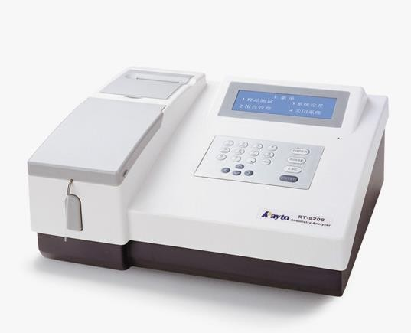

Parte frontal del equipo

- Impresora
- Tapa de la lámpara
- Manguera de aspiración
- Palanca de aspiración
- Teclado
- Luz indicadora de fuente de potencia
- Pantalla LCD

MENU PRINCIPAL

- Prueba: Edita la programación de los parámetros, la calibración y el control de calidad
- Reporte: Realiza la función de administración de datos del sistema de prueba.
- Configuración: Cómo configurar el sistema básico de operaciones. Incluye la configuración de la impresora, el encendido y apagado de la unidad, la configuración de los tiempos, el conectar el sistema de administración externo para transmitir todos los datos de la prueba del día en curso.

Apagado

MANTENIMIENTO DIARIO/SEMANAL
  - Chequee el estado de limpieza de la superficie de trabajo. Limpie si es necesario.
  - Chequee el contenedor de desechos, si es necesario, desocupar.
  - Haga ciclos de lavado con agua destilada con el fin de limpiar adecuadamente el sistema.

GUIA RAPIDA PARA USO DE CABINA EXTRACTORA DE GASES

- Usar todos los elementos de protección personal (gorro, guantes, tapabocas, delantal, pipeteadores).
- Levantar la puerta de vidrio frontal si la tiene.
- Verificar que esté libre de otras sustancias, derrames, en ese caso acudir a Caler y notificarlo.
- Tener listos los reactivos que se van a preparar (especialmente reactivos que emitan vapores).
- Dejar la cámara encendida durante todo el procedimiento de preparado
- Finalizado el procedimiento cuidar que la cámara quede limpia, cerrada y apagada
- Evitar dejar reactivos dentro de la cabina
- Velar por que no queden derrames, marcas de los frascos ni papel y materiales dentro de la cabina

30. BIBLIOGRAFÍA

- Organización Panamericana de la Salud. (Oficina regional de la OMS) Manual de mantenimiento para equipos de laboratorio. 2005/007.
- Manual del usuario. Humacount. Analizador de Hematología. Centro de laboratorios, equipos y reactivos (CALER). Universidad Católica de Manizales.
- Manual de instrucciones. Sistema de extracción B-811. Bucchi.. Centro de laboratorios, equipos y reactivos (CALER). Universidad Católica de Manizales.

INTERNET

- http://www.speciation.net/Database/Instruments/Buechi-Labortechnik- AG/Acid-S: www. BÜCHI. Labortechnik AGcrubber-B414-;i2481)
- www.shop. Laboratorysupplies.ie
- http://www.equiposylaboratorio.com
- www.human.de
- www.famalatina.cl
- www.arkray.co.jp
- www.reactivosyequipos.com.mx
- www.articulo.mercadolibre.com.mx
- www. limacallao.olx.com.pe servipraco.jimdo.com
- www.latiendamedica.co
- www.se-source.com
- www.atooms.com -
- www.rsulab.mx
- www.mediomedico.com.ar
- www.articulo.mercadolibre.com.co –
- www.abshematologia.blogspot.com
- www.andia.co
- http://www.medelectra.com.ve

